CÔNG VIỆC TUẦN 2: Yêu cầu hệ thống
Sinh viên | Họ tên: Lê Hoàng Huy  MSSV: DH52200768  Lớp: D22_TH12 | Họ tên: Nguyễn Minh Nhật  MSSV: DH52201153  Lớp: D22_TH12
Công việc thực hiện | - Soạn thảo nội dung, sơ đồ  - Định dạng báo cáo  - | - Soạn thảo nội dung, sơ đồ

Giới thiệu đề tài
Trong thời đại công nghệ số phát triển mạnh mẽ hiện nay, thương mại điện tử đã trở thành một phần không thể thiếu trong đời sống kinh doanh, đặc biệt tại Thành phố Hồ Chí Minh – trung tâm kinh tế lớn nhất cả nước với dân số trẻ, nhu cầu tiêu dùng cao và sức mua mạnh mẽ về sản phẩm công nghệ. Tuy nhiên, đối với phân khúc điện thoại xách tay – những sản phẩm nhập khẩu trực tiếp từ các thị trường quốc tế như Trung, Hàn, Nhật – việc tiếp cận khách hàng vẫn chủ yếu dựa vào cửa hàng vật lý, fanpage mạng xã hội hoặc các nền tảng chung chung, dẫn đến hạn chế về phạm vi tiếp cận, quản lý đơn hàng và trải nghiệm mua sắm.
Phần lớn khách hàng mục tiêu của điện thoại xách tay là giới trẻ, dân văn phòng và những người am hiểu công nghệ tại TPHCM, thường ưu tiên sản phẩm chính hãng quốc tế với giá cạnh tranh hơn hàng chính hãng phân phối chính ngạch. Thế nhưng, các cửa hàng kinh doanh điện thoại xách tay như Skibidi Mobile vẫn gặp khó khăn trong việc: hiển thị đầy đủ thông tin sản phẩm (nguồn gốc, tình trạng máy, bảo hành), xử lý đơn hàng nhanh chóng, cập nhật tồn kho thời gian thực, và xây dựng lòng tin với khách hàng qua đánh giá, tư vấn trực tuyến. Các phương pháp bán hàng truyền thống hoặc qua Facebook, Zalo dễ bị giới hạn về quy mô, thiếu tính chuyên nghiệp, khó theo dõi dữ liệu bán hàng và dễ mất khách vào tay các sàn thương mại điện tử lớn.
Mặt khác, các website thương mại điện tử hiện có thường tập trung vào hàng chính hãng hoặc sản phẩm đại trà, chưa có nền tảng chuyên biệt cho điện thoại xách tay với các tính năng như kiểm tra IMEI, so sánh phiên bản quốc tế, chính sách bảo hành riêng, hoặc tích hợp vận chuyển nhanh nội thành TPHCM. Điều này khiến cửa hàng nhỏ lẻ khó cạnh tranh, bỏ lỡ cơ hội mở rộng thị trường trực tuyến trong bối cảnh người tiêu dùng ngày càng mua sắm online để tiết kiệm thời gian và so sánh giá cả. Xuất phát từ thực tế đó, đề tài “Xây dựng website kinh doanh điện thoại xách tay cho cửa hàng Skibidi Mobile tại TPHCM” được thực hiện.

Mục tiêu của đề tài
Mục tiêu tổng quát của đề tài là xây dựng một hệ thống website kinh doanh điện thoại xách tay hoàn chỉnh cho cửa hàng Skibidi Mobile tại Thành phố Hồ Chí Minh. Hệ thống này không chỉ là một website giới thiệu sản phẩm mà còn giúp người dùng có thể tìm kiếm, xem chi tiết sản phẩm, đặt hàng và thanh toán thông qua quy trình mua hàng. Đồng thời, hệ thống còn đóng vai trò là một công cụ hỗ trợ, giúp cửa hàng Skibidi Mobile quản lý kho nhập khẩu, xử lý đơn hàng, xác thực nguồn gốc sản phẩm và phân tích doanh thu bán hàng.
Mục tiêu cụ thể: Đề tài hướng đến việc xây dựng một giao diện ứng dụng bao gồm các màn hình chính như: Trang chủ, Trang Danh mục Sản phẩm, Trang Chi tiết Sản phẩm, Giỏ hàng, Trang Thanh toán/Đặt hàng, Trang Tài khoản Cá nhân, Dashboard Tổng quan, Quản lý Sản phẩm, Quản lý Đơn hàng, Quản lý Tồn kho và Quản lý Khuyến mãi. Giao diện cho phép người dùng tìm kiếm các sản phẩm điện thoại xách tay, xem thông tin chi tiết về cấu hình, giá bán, hình ảnh, thêm sản phẩm vào giỏ hàng, thực hiện đặt hàng và thanh toán trực tuyến. Người dùng cũng có thể quản lý thông tin cá nhân, theo dõi lịch sử đơn hàng và trạng thái giao dịch thông qua trang tài khoản. Về phía quản trị, hệ thống cung cấp các chức năng quản lý sản phẩm, đơn hàng, tồn kho và khuyến mãi, đồng thời hiển thị các chỉ số tổng quan về doanh thu, hiệu suất bán hàng và sản phẩm bán chạy thông qua dashboard. Toàn bộ hệ thống được thiết kế nhằm hỗ trợ quy trình bán hàng, nâng cao trải nghiệm người dùng và nâng cao hiệu quả quản lý của cửa hàng.

Phạm vi thực hiện

a. Phạm vi của báo cáo

Khảo sát và phân tích yêu cầu của người dùng
Trong giai đoạn đầu của quá trình phát triển hệ thống, việc tiến hành khảo sát và phân tích yêu cầu người dùng được tập trung vào đối tượng chính là Khách hàng (giới trẻ, dân văn phòng và những người am hiểu công nghệ) tại Thành phố Hồ Chí Minh.
Thông qua việc phân tích yêu cầu, nhóm nghiên cứu nhận thấy các cửa hàng kinh doanh điện thoại xách tay như Skibidi Mobile đang gặp khó khăn trong việc: hiển thị đầy đủ thông tin sản phẩm (nguồn gốc, tình trạng máy, bảo hành), xử lý đơn hàng nhanh chóng, cập nhật tồn kho thời gian thực, và xây dựng lòng tin với khách hàng. Các phương pháp bán hàng truyền thống hoặc qua mạng xã hội dễ bị giới hạn về quy mô và thiếu tính chuyên nghiệp.

Xây dựng các kịch bản Use Case mô tả các chức năng chính của hệ thống
Kịch bản Use Case được xây dựng nhằm mô tả chi tiết các chức năng chính và sự tương tác giữa các tác nhân (Khách hàng, Nhân viên, Quản trị viên) với hệ thống website Skibidi Mobile. Đầu tiên, nhóm Use Case Quản lý Tài khoản đảm bảo tính bảo mật và cá nhân hóa, bao gồm: Đăng ký Tài khoản (tạo tài khoản mới), Đăng nhập Hệ thống (xác thực danh tính, có thể yêu cầu OTP qua Zalo), và Quản lý Tài khoản Cá nhân (cập nhật thông tin, địa chỉ).
Nhóm Use Case Bán hàng và Giao dịch mô tả trải nghiệm mua sắm của khách hàng: Tìm kiếm & Duyệt Sản phẩm, Xem Chi tiết Sản phẩm (bao gồm ảnh 360°, nguồn gốc), Đặt hàng & Thanh toán và Theo dõi Đơn hàng (xem lịch sử và trạng thái).
Nhóm Use Case Quản trị Nội bộ hỗ trợ vận hành cửa hàng: Quản lý Sản phẩm (thêm, sửa, xóa sản phẩm), Quản lý Tồn kho (cập nhật realtime và cảnh báo tự động), Xử lý Đơn hàng (xác nhận, in phiếu, cập nhật trạng thái), Quản lý Khuyến mãi (thiết lập Flash Sale, mã giảm giá) và Xem Báo cáo & Thống kê (truy cập Dashboard doanh thu realtime).
Việc mô hình hóa qua Use Case này là nền tảng quan trọng cho các giai đoạn thiết kế hệ thống tiếp theo.

Thiết kế mô hình dữ liệu (mô hình thực thể – liên kết, lược đồ cơ sở dữ liệu)
Trước tiên, xây dựng mô hình thực thể – liên kết (ERD) để xác định các thực thể chính trong hệ thống như: Sản phẩm (cần lưu trữ 5 cấp phân loại, ảnh 360°, và nguồn gốc), Khách hàng (lưu trữ thông tin cá nhân và lịch sử mua hàng) , Đơn hàng (lưu trữ chi tiết trạng thái, phương thức thanh toán), Tồn kho (theo dõi số lượng realtime và mức cảnh báo) và Khuyến mãi (quản lý Flash Sale, mã giảm giá). Từ mô hình ERD, tiến hành thiết kế lược đồ cơ sở dữ liệu, xác định rõ các bảng dữ liệu, khóa chính, khóa ngoại và ràng buộc toàn vẹn nhằm đảm bảo hệ thống hoạt động ổn định, dữ liệu được lưu trữ an toàn, đặc biệt là mật khẩu được mã hóa bằng bcrypt , đồng thời hỗ trợ tốt cho các chức năng thống kê doanh thu realtime và báo cáo kinh doanh.

Thiết kế xử lý và giao diện người dùng
Trong giai đoạn này, nhóm phát triển tập trung vào thiết kế xử lý nghiệp vụ và giao diện người dùng cho hệ thống website kinh doanh điện thoại xách tay Skibidi Mobile.
Song song đó, phần thiết kế giao diện người dùng được chú trọng để mang lại trải nghiệm trực quan, dễ sử dụng và phù hợp với thói quen của khách hàng mục tiêu. Giao diện sẽ bao gồm các trang chính như: trang chủ, trang danh mục sản phẩm, trang chi tiết sản phẩm, giỏ hàng, trang thanh toán/đặt hàng, Dashboard Tổng quan (hiển thị thống kê doanh thu), trang quản lý sản phẩm và trang quản lý đơn hàng. Mỗi màn hình được thiết kế với bố cục rõ ràng, giúp người dùng thao tác nhanh chóng và thuận tiện. Việc kết hợp chặt chẽ giữa thiết kế xử lý và thiết kế giao diện đảm bảo hệ thống vừa thân thiện, vừa hoạt động hiệu quả.
Các biểu đồ mô tả hệ thống bao gồm sơ đồ luồng dữ liệu, sơ đồ Use Case, sơ đồ lớp và sơ đồ tuần tự. Tuy nhiên, báo cáo này không bao gồm các nội dung như kế hoạch triển khai, cài đặt và kiểm thử phần mềm , cũng như không đề cập đến tài liệu hướng dẫn sử dụng hoặc đào tạo người dùng. Kế hoạch bảo trì và phát triển hệ thống trong tương lai cũng nằm ngoài phạm vi của báo cáo.

b. Phạm vi của ứng dụng
Phạm vi của hệ thống website kinh doanh điện thoại xách tay cho cửa hàng Skibidi Mobile được xác định rõ ràng, tập trung vào các nhóm chức năng chính. Hệ thống sẽ cung cấp quy trình bán hàng trực tuyến chuyên biệt, cho phép khách hàng duyệt danh mục sản phẩm theo 5 cấp phân loại và xem thông tin chi tiết đầy đủ, bao gồm cả ảnh 360° và nguồn gốc. Khách hàng có thể sử dụng giỏ hàng (giữ tạm 30 ngày) và lựa chọn đa dạng phương thức thanh toán như VNPay, Momo, COD, Trả góp 0% qua Home Credit. Về phía quản lý, ứng dụng cho phép quản trị viên thực hiện các thao tác quản lý sản phẩm chỉ trong 3 bước và đảm bảo cập nhật tồn kho realtime. Phạm vi còn bao gồm quản lý đơn hàng toàn diện, hỗ trợ tự động tính phí ship theo phường ở TPHCM , và cung cấp các chức năng thống kê, báo cáo realtime về doanh thu và sản phẩm bán chạy. Cuối cùng, hệ thống phải đảm bảo chuẩn bảo mật cao (HTTPS, chống SQL Injection/XSS, mã hóa mật khẩu bcrypt) và cơ chế đăng nhập OTP qua Zalo.

c. Phạm vi địa lý
Phạm vi địa lý của hệ thống website Skibidi Mobile tập trung cho khách hàng tại Thành phố Hồ Chí Minh (TPHCM), bao gồm cả việc tích hợp tính năng tự động tính phí ship theo phường. Tuy nhiên, hệ thống vẫn được thiết kế để phục vụ khách hàng trên phạm vi toàn quốc, hỗ trợ đặt hàng, thanh toán qua VNPay/Momo và COD cho mọi tỉnh thành. Kiến trúc hệ thống cũng được xây dựng để phục vụ cho việc mở rộng trong tương lai, cho phép tích hợp thêm các cổng thanh toán hoặc hệ thống quản lý vận chuyển tự động

Chương 2. Yêu cầu của hệ thống

Mục tiêu hệ thống
Hệ thống website Skibidi Mobile được xây dựng nhằm giúp người dùng Khách hàng tìm kiếm, xem chi tiết sản phẩm, đặt hàng và thanh toán thông qua quy trình mua hàng. Đồng thời, nó là một công cụ hỗ trợ cho cửa hàng Skibidi Mobile quản lý kho nhập khẩu, xử lý đơn hàng, xác thực nguồn gốc sản phẩm và phân tích doanh thu bán hàng.

Yêu cầu chức năng
Hệ thống ứng dụng web quản lý bán hàng được thiết kế để hỗ trợ quản lý toàn bộ chu trình kinh doanh của cửa hàng, từ khâu nhập hàng, bán hàng đến thống kê và báo cáo doanh thu, nhằm đảm bảo tính chính xác, tốc độ xử lý và dễ dàng thao tác cho các đối tượng người dùng.
Đối với Khách hàng, các chức năng tập trung vào trải nghiệm mua sắm trực tuyến: Khách hàng có thể quản lý tài khoản, thực hiện đăng nhập, đăng xuất và cập nhật thông tin cá nhân. Họ có thể tra cứu thông tin sản phẩm theo nhiều tiêu chí như tên, hãng sản xuất, khoảng giá và tình trạng (mới/cũ), đồng thời hệ thống hỗ trợ lọc và sắp xếp kết quả tra cứu. Chức năng quan trọng tiếp theo là thêm sản phẩm vào giỏ hàng, tiến hành đặt hàng trực tuyến và cung cấp thông tin giao hàng. Sau khi đặt hàng, khách hàng có thể theo dõi lịch sử đơn hàng, cập nhật tình trạng giao hàng (đang xử lý, đã giao, đã hủy), và thực hiện đánh giá sản phẩm/dịch vụ sau khi nhận hàng. Hệ thống cũng cung cấp cơ chế thông báo qua email hoặc trên giao diện khi có chương trình khuyến mãi và thay đổi trạng thái đơn hàng.
Đối với Nhân viên Bán hàng, hệ thống tập trung vào hỗ trợ nghiệp vụ xử lý giao dịch và kho hàng: Nhân viên có thể xử lý đơn hàng bằng cách duyệt hoặc từ chối các đơn hàng mới, ghi nhận lý do và liên hệ xác nhận với khách hàng. Về logistics, nhân viên quản lý vận chuyển, bao gồm việc tạo thông tin giao hàng, theo dõi trạng thái vận chuyển và có khả năng tích hợp với dịch vụ vận chuyển bên ngoài. Hệ thống cũng cho phép nhân viên nhập hàng để ghi nhận hàng hóa mới, cập nhật số lượng tồn kho và quản lý sản phẩm bằng cách cập nhật trạng thái chi tiết (còn hàng, hết hàng, lỗi kỹ thuật). Cuối cùng, nhân viên phụ trách xử lý hậu mãi, tiếp nhận và giải quyết yêu cầu đổi trả hoặc hoàn tiền, đồng thời lập biên bản hoặc phiếu hoàn trả để theo dõi nội bộ.
Đối với Quản trị viên (Admin), các chức năng tập trung vào quản lý, giám sát và vận hành hệ thống: Quản trị viên thực hiện quản lý danh mục sản phẩm (thêm, sửa, xóa, tìm kiếm), quản lý người dùng và thiết lập phân quyền truy cập chi tiết cho các vai trò. Chức năng quản lý kho bao gồm theo dõi chi tiết tồn kho, kiểm kê, nhập kho và xuất kho. Quản trị viên theo dõi toàn bộ hoạt động bán hàng, giao nhận, và các giao dịch phát sinh. Đặc biệt, hệ thống hỗ trợ tạo và xuất các loại báo cáo và thống kê toàn diện, bao gồm sản phẩm bán chạy, tình trạng tồn kho, báo cáo doanh thu, báo cáo lãi/lỗ, và báo cáo hiệu suất nhân viên. Cuối cùng, quản trị viên thực hiện các công việc quản lý hệ thống như sao lưu, phục hồi dữ liệu và quản lý cấu hình chung (tham số, thông tin cửa hàng, cài đặt thanh toán/vận chuyển).

a. Các đối tượng sử dụng hệ thống
Hệ thống website kinh doanh điện thoại xách tay Skibidi Mobile được xây dựng để hỗ trợ một cách toàn diện cho ba nhóm đối tượng chính.
Quản lý cửa hàng (Admin)
Admin là người nắm quyền điều hành và kiểm soát toàn bộ hệ thống. Họ có trách nhiệm quản lý thông tin sản phẩm (thêm, sửa, xóa, tổ chức theo 5 cấp phân loại), quản lý thông tin khách hàng và quản lý các giao dịch nội bộ. Admin thực hiện việc theo dõi toàn bộ hoạt động bán hàng và quản lý quy trình nhập hàng để đảm bảo nguồn cung.
Nhiệm vụ của họ là xem các báo cáo và thống kê chi tiết (doanh thu realtime, sản phẩm bán chạy, tồn kho) để phân tích hiệu suất kinh doanh.
Cuối cùng, Admin là người chịu trách nhiệm về bảo mật và tổ chức hệ thống, bao gồm phân quyền truy cập và quản lý các tài khoản nhân viên theo từng vai trò cụ thể.
Nhân viên (Bán hàng và Kho)
Nhân viên là nhóm người dùng trực tiếp tham gia vào các nghiệp vụ vận hành hàng ngày. Nhân viên bán hàng tập trung vào việc hỗ trợ giao dịch, bao gồm tra cứu thông tin sản phẩm để tư vấn, xử lý đơn hàng (duyệt, xác nhận, in phiếu giao hàng) và tra cứu lịch sử giao dịch để giải quyết các vấn đề hậu mãi.
Nhân viên kho chịu trách nhiệm chính trong việc cập nhật tồn kho realtime, thực hiện các quy trình nhập xuất kho, và chuẩn bị hàng hóa để giao cho khách. Nhóm Nhân viên thực hiện các thao tác quản lý đơn hàng, kho nhập khẩu và theo dõi tình trạng vận chuyển.
Khách hàng
Khách hàng, bao gồm giới trẻ, dân văn phòng và những người am hiểu công nghệ tại TPHCM, là những người sử dụng giao diện mua sắm trực tuyến. Họ tìm kiếm và so sánh thông tin chi tiết của điện thoại họ cần mua (nguồn gốc, tình trạng máy, bảo hành).
Họ đặt mua sản phẩm thông qua việc vào trong giỏ hàng và thanh toán, sau đó theo dõi trạng thái đơn hàng. Khách hàng cũng có thể nhận các thông báo về chương trình khuyến mãi (Flash Sale, mã giảm giá) và quản lý thông tin tài khoản cá nhân của mình.

b. Các chức năng chính của hệ thống
Hệ thống website kinh doanh điện thoại xách tay Skibidi Mobile được tổ chức thành các nhóm chức năng chính nhằm đảm bảo quy trình bán hàng, quản lý vận hành và hỗ trợ ra quyết định diễn ra một cách hiệu quả và chính xác.
1. Quản lý Sản phẩm
Chức năng này cho phép Quản trị viên và Nhân viên thực hiện việc thêm mới, chỉnh sửa và ẩn các sản phẩm một cách toàn quyền. Hệ thống hỗ trợ quản lý chi tiết các sản phẩm theo 5 cấp phân loại (Hãng, Dòng, Phiên bản, Tình trạng, Mức giá) và cho phép tải lên hình ảnh minh họa bao gồm cả ảnh 360° để cung cấp thông tin trực quan nhất.
Chức năng này đi kèm với chức năng Quản lý Tồn kho, giúp hệ thống theo dõi chính xác số lượng tồn kho realtime của từng mặt hàng và thiết lập, nhận cảnh báo tự động khi mức tồn kho xuống thấp để đảm bảo không bị thiếu hụt hàng hóa.
2. Quản lý Khách hàng và Tài khoản Mua sắm
Hệ thống tập trung vào việc lưu trữ và quản lý tài khoản Khách hàng, bắt đầu bằng quy trình Đăng ký và Đăng nhập, kèm theo đó là bảo mật (có thể dùng OTP qua Zalo). Khách hàng có thể quản lý tài khoản cá nhân, cập nhật thông tin và địa chỉ giao hàng để thuận tiện cho các lần mua sắm sau.
Đối với Admin, chức năng này liên quan đến việc lưu trữ đầy đủ thông tin khách hàng và theo dõi lịch sử đơn hàng của từng tài khoản để hỗ trợ cho các công việc liên quan đến Khách hàng.
3. Quản lý Đơn hàng và Bán hàng
Quy trình mua sắm của khách hàng được tích hợp chặt chẽ với quy trình xử lý đơn hàng nội bộ. Khách hàng thực hiện việc đặt hàng và thanh toán qua nhiều phương thức (COD, VNPay, Momo, Trả góp 0% qua Home Credit) sau khi hệ thống tự động tính phí ship theo phường ở TPHCM.
Về phía Admin/Nhân viên, công việc này là Quản lý Đơn hàng toàn diện, cho phép xem danh sách, cập nhật liên tục trạng thái xử lý (từ tiếp nhận đến hoàn tất), lọc đơn theo trạng thái và in phiếu giao hàng trực tiếp từ giao diện quản trị. Ngay sau khi khách hàng xác nhận đơn hàng, hệ thống thực hiện cập nhật tồn kho tự động.
4. Quản lý Nhập hàng và Tồn kho
Chức năng này bao gồm việc ghi nhận thông tin hàng nhập khẩu để bổ sung số lượng. Hệ thống theo dõi chính xác số lượng tồn kho, cho phép điều chỉnh thủ công số lượng tồn kho khi cần thiết và tự động cảnh báo khi mức tồn kho thấp. Chức năng này đảm bảo dữ liệu về hàng hóa trong kho đúng tình trạng thực tế để hỗ trợ cho việc bán hàng.
5. Quản lý Người dùng Nội bộ
Chức năng này là công cụ của Admin để đảm bảo tính bảo mật và tổ chức vận hành chặt chẽ. Admin thực hiện quản lý các tài khoản người dùng nội bộ (Nhân viên bán hàng, Nhân viên kho) và tiến hành phân quyền truy cập hệ thống một cách chi tiết theo từng vai trò cụ thể. Việc này sẽ giới hạn quyền thao tác và xem dữ liệu, đảm bảo mỗi người dùng chỉ truy cập vào các chức năng liên quan đến trách nhiệm của họ.
6. Báo cáo – Thống kê và Khuyến mãi
Chức năng này trang bị cho Admin công cụ để phân tích hiệu quả kinh doanh thông qua việc thống kê doanh thu theo thời gian. Hệ thống cung cấp khả năng xác định Top sản phẩm bán chạy, theo dõi tình trạng tồn kho, và cho phép xuất các báo cáo chi tiết ra định dạng Excel để phục vụ cho việc lập kế hoạch sau này.
Song song đó, Admin còn thực hiện Quản lý Khuyến mãi, cho phép tạo và quản lý các loại chương trình đa dạng như Flash Sale theo khung giờ và mã giảm giá dùng 1 lần để thúc đẩy doanh số.

c. Các quy trình hệ thống
(Liệt kê tất cả các qui trình trong hoạt động của hệ thống, mỗi qui trình vẽ sơ đồ hoạt động và các bước thực hiện)

1. Quy trình Đăng ký Tài khoản Thành viên
Khi khách hàng là thành viên của hệ thống, họ có thể sử dụng các chức năng như quản lý thông tin cá nhân, theo dõi lịch sử mua hàng, thanh toán online…
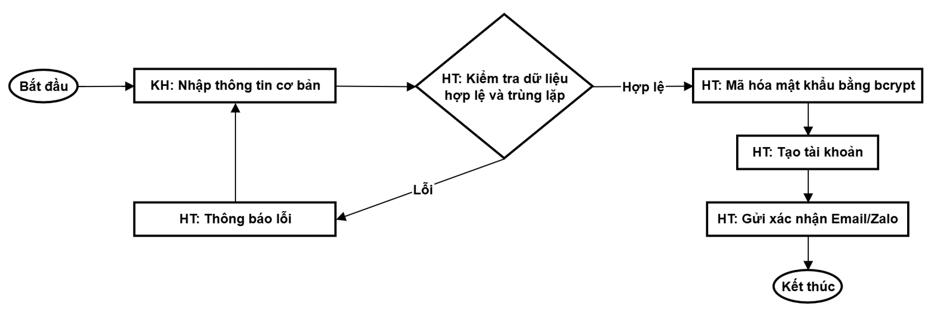
Mô tả quy trình:
Bước 1: Người dùng truy cập website và chọn chức năng "Đăng ký Tài khoản" thành viên.
Bước 2: Người dùng nhập các thông tin cần thiết, bao gồm Họ tên, Địa chỉ Email, Số điện thoại (ưu tiên số Zalo), và Mật khẩu.
Bước 3: Hệ thống kiểm tra tính hợp lệ và trùng lặp của dữ liệu. Nếu dữ liệu không hợp lệ hoặc bị trùng lặp, hệ thống thông báo lỗi cụ thể và yêu cầu người dùng chỉnh sửa.
Bước 4: Nếu dữ liệu hợp lệ, hệ thống tiến hành mã hóa mật khẩu bằng bcrypt, tạo tài khoản mới và tự động gửi email hoặc tin nhắn Zalo xác nhận đăng ký thành công.
Bước 5: Khách hàng có thể sử dụng tài khoản vừa tạo để đăng nhập và truy cập các tính năng dành cho thành viên của hệ thống.

2. Quy trình Đăng nhập Cơ bản
Quy trình này nhằm xác minh người dùng (Khách hàng, Nhân viên, Admin) bằng thông tin cơ bản để truy cập vào các chức năng được phân quyền tương ứng.
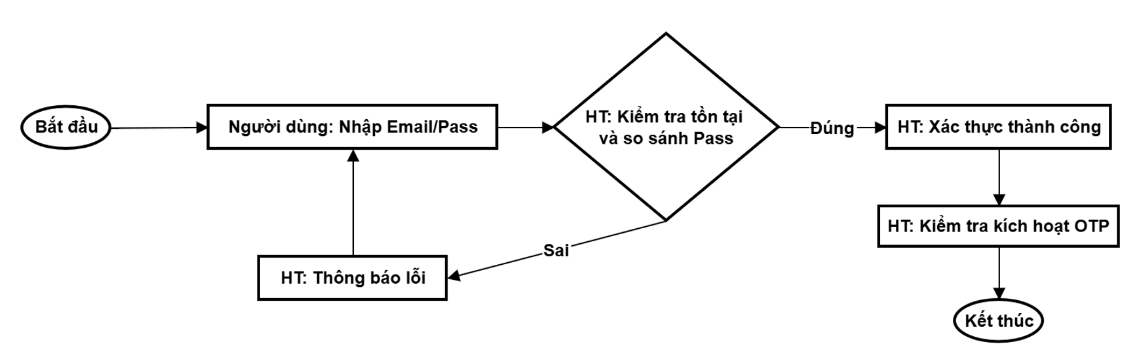
Mô tả quy trình:
Bước 1: Người dùng truy cập website và chọn chức năng "Đăng nhập".
Bước 2: Người dùng nhập Địa chỉ Email (hoặc SĐT) và Mật khẩu.
Bước 3: Hệ thống kiểm tra tài khoản tồn tại và so sánh mật khẩu đã được mã hóa bcrypt. Nếu thông tin không chính xác, hệ thống hiển thị thông báo lỗi.
Bước 4: Nếu xác thực thành công, hệ thống kiểm tra xem người dùng có kích hoạt tính năng Đăng nhập OTP qua Zalo hay không để chuẩn bị cho quy trình xác thực tiếp theo.

3. Quy trình Đăng nhập Xác thực 2 Lớp
Quy trình này là một lớp bảo mật bổ sung, yêu cầu mã dùng một lần (OTP) gửi qua Zalo, áp dụng cho các tài khoản Khách hàng hoặc tài khoản Quản trị đã kích hoạt tính năng này.
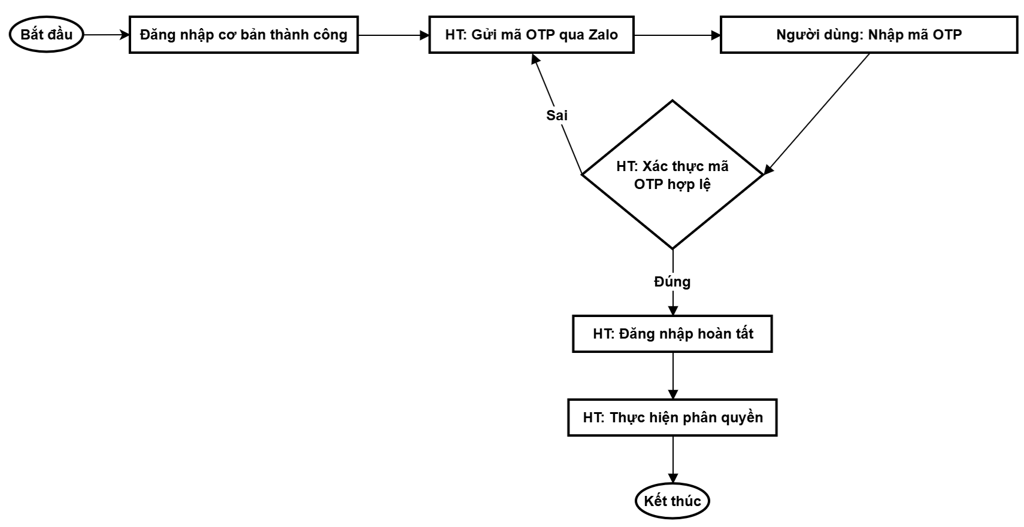
Mô tả quy trình:
Bước 1: Hệ thống đã xác thực cơ bản (Email/Mật khẩu) và phát hiện tài khoản có kích hoạt tính năng OTP qua Zalo.
Bước 2: Hệ thống tự động gửi một Mã OTP đến ứng dụng Zalo liên kết với số điện thoại của người dùng.
Bước 3: Người dùng nhập mã OTP nhận được vào màn hình xác thực trên website.
Bước 4: Hệ thống xác thực Mã OTP. Nếu mã chính xác, quá trình đăng nhập hoàn tất; nếu sai, hệ thống thông báo lỗi và yêu cầu nhập lại hoặc gửi lại mã mới.
Bước 5: Hệ thống thiết lập phiên làm việc và điều hướng người dùng đến giao diện được phân quyền.

4. Quy trình Cập nhật Tài khoản Cá nhân
Quy trình này cho phép Khách hàng duy trì thông tin cá nhân và sổ địa chỉ giao hàng được cập nhật, đảm bảo quá trình đặt hàng diễn ra thuận tiện và chính xác.
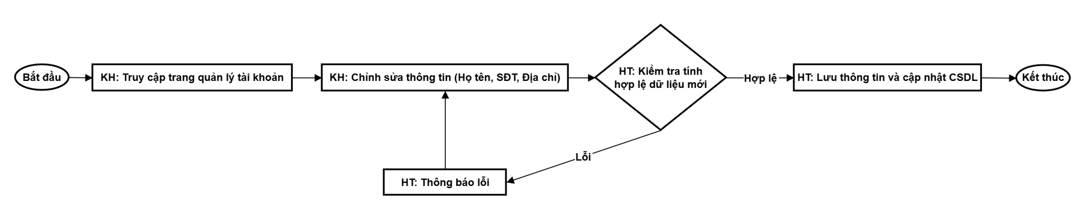
Mô tả quy trình:
Bước 1: Khách hàng đăng nhập thành công và truy cập vào "Trang Tài khoản Cá nhân".
Bước 2: Khách hàng chọn chức năng "Cập nhật Thông tin".
Bước 3: Khách hàng chỉnh sửa các thông tin cần thay đổi (tên, SĐT, địa chỉ mới, v.v.).
Bước 4: Hệ thống kiểm tra tính hợp lệ của dữ liệu mới. Nếu hợp lệ, hệ thống lưu và cập nhật thông tin vào cơ sở dữ liệu.
Bước 5: Hệ thống hiển thị thông báo "Cập nhật thông tin thành công".

5. Quy trình Duyệt và Tìm kiếm Sản phẩm
Quy trình này mô tả cách Khách hàng tương tác với danh mục, sử dụng các công cụ tìm kiếm và bộ lọc theo 5 cấp phân loại để nhanh chóng xác định sản phẩm họ quan tâm.
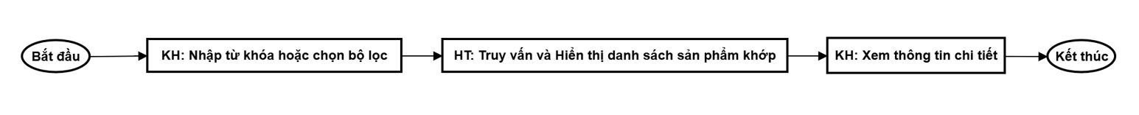
Mô tả quy trình:
Bước 1: Khách hàng truy cập website.
Bước 2: Khách hàng sử dụng Thanh tìm kiếm từ khóa hoặc dùng bộ lọc.
Bước 3: Hệ thống thực hiện truy vấn và hiển thị danh sách các sản phẩm khớp với tiêu chí tìm kiếm/lọc.
Bước 4: Khách hàng chọn sản phẩm để xem chi tiết.

6. Quy trình Quản lý Giỏ hàng
Giỏ hàng đóng vai trò là nơi lưu trữ tạm thời các sản phẩm đã chọn, cho phép Khách hàng kiểm tra, điều chỉnh số lượng và tính toán tổng tiền tạm tính trước khi quyết định mua.
Mô tả quy trình:
Bước 1: Khách hàng đang xem chi tiết sản phẩm và chọn "Thêm vào Giỏ hàng".
Bước 2: Hệ thống ghi nhận và lưu tạm sản phẩm trong giỏ hàng (thời gian lưu tạm tối đa 30 ngày).
Bước 3: Khách hàng truy cập "Giỏ hàng" để xem lại, điều chỉnh số lượng hoặc xóa sản phẩm.
Bước 4: Hệ thống tính toán và hiển thị Tổng tiền tạm tính dựa trên số lượng sản phẩm hiện có.

7. Quy trình Tính Phí Vận chuyển
Quy trình này tự động xác định chi phí giao hàng, bao gồm việc tính phí theo phường tại TPHCM hoặc áp dụng chính sách miễn phí ship nếu đơn hàng đạt điều kiện giá trị (từ 15 triệu trở lên).
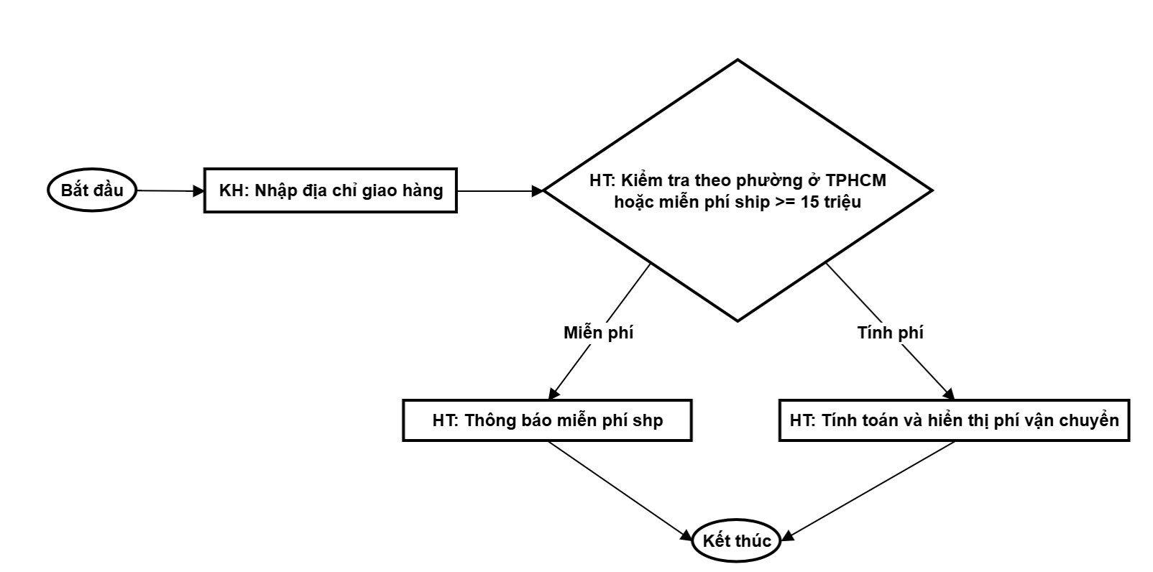
Mô tả quy trình:
Bước 1: Khách hàng tiến hành thanh toán và nhập Thông tin giao hàng.
Bước 2: Hệ thống kiểm tra địa chỉ giao hàng. Nếu địa chỉ thuộc TPHCM, hệ thống tự động tính phí ship theo phường.
Bước 3: Hệ thống kiểm tra Tổng giá trị đơn hàng có đạt mức miễn phí ship (ví dụ: >=15 triệu) hay không.
Bước 4: Hệ thống tính toán và hiển thị Phí vận chuyển cuối cùng cho khách hàng.

8. Quy trình Thanh toán Đơn hàng
Đây là bước cuối cùng trong quá trình mua sắm, nơi Khách hàng lựa chọn phương thức thanh toán (COD, VNPay, Momo, Trả góp 0% Home Credit) và hoàn tất giao dịch.
Mô tả quy trình:
Bước 1: Khách hàng xem lại tổng thanh toán (bao gồm phí ship) và lựa chọn Phương thức thanh toán.
Bước 2: Nếu chọn thanh toán trực tuyến (VNPay/Momo), hệ thống chuyển hướng khách hàng sang cổng thanh toán của đối tác để thực hiện giao dịch.
Bước 3: Khách hàng thực hiện thanh toán trên cổng đối tác. Sau khi thanh toán thành công, hệ thống nhận thông báo giao dịch thành công.
Bước 4: Khách hàng xác nhận đơn hàng cuối cùng, kết thúc quy trình mua hàng.

9. Quy trình Tiếp nhận và Xác nhận Đơn hàng
Quy trình này được thực hiện bởi Admin/Nhân viên, đảm bảo mọi đơn hàng mới được tiếp nhận, kiểm tra tính hợp lệ và xác thực với Khách hàng trước khi chuyển sang bước chuẩn bị hàng.
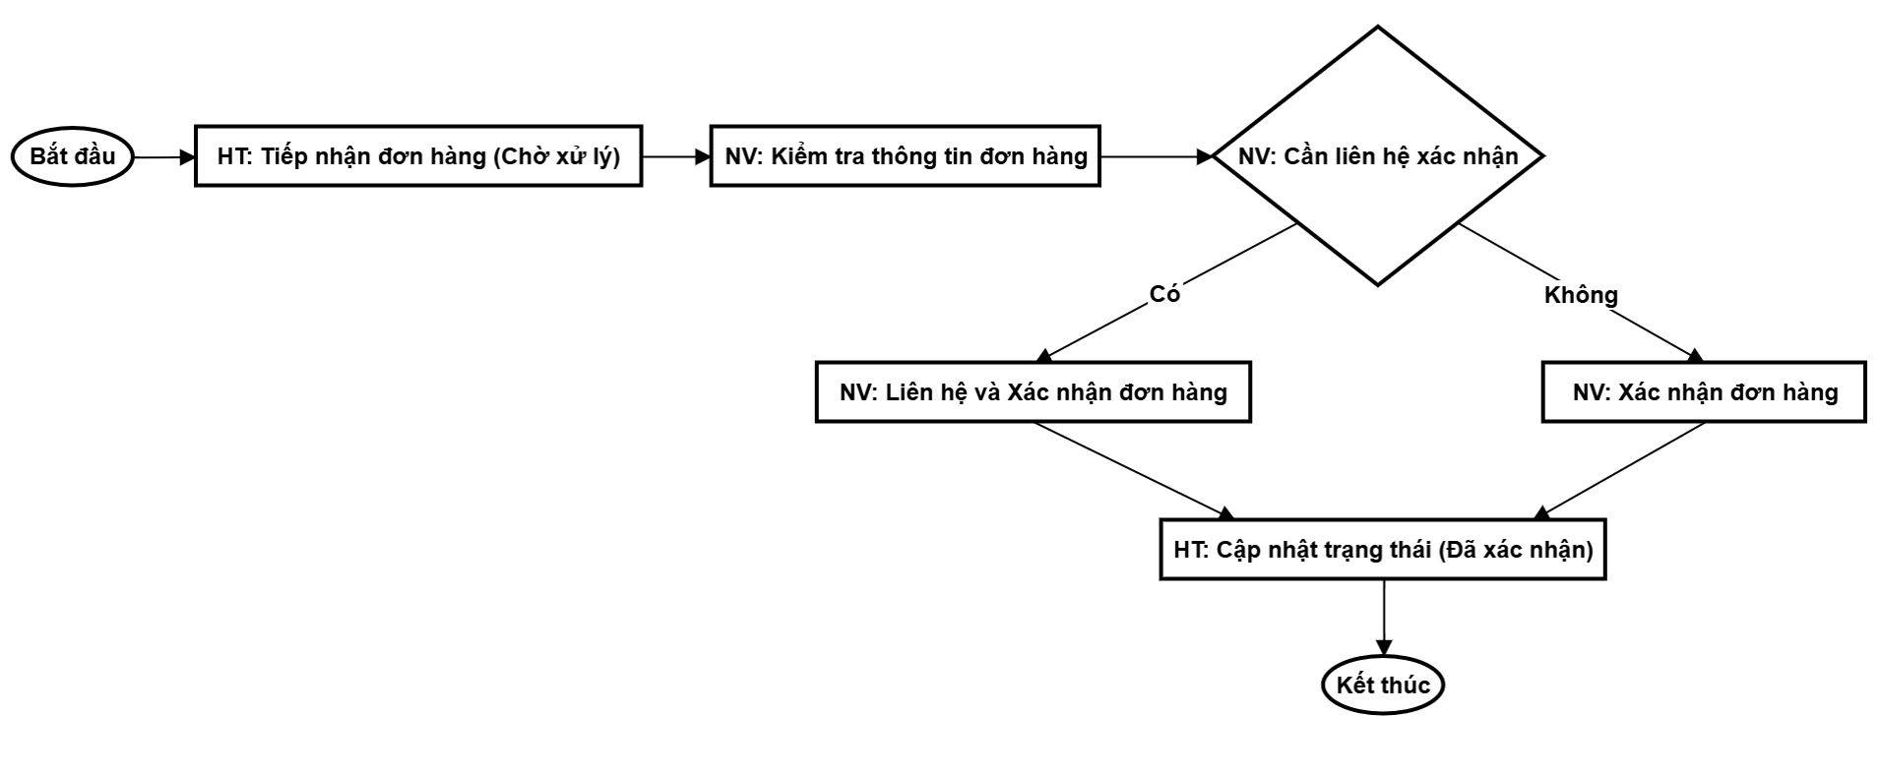
Mô tả quy trình:
Bước 1: Khách hàng xác nhận đơn hàng, hệ thống tự động ghi nhận và chuyển đơn hàng vào danh sách "Chờ xử lý" trên Dashboard quản lý.
Bước 2: Admin hoặc Nhân viên truy cập Dashboard để kiểm tra chi tiết đơn hàng (thông tin sản phẩm, khách hàng, phương thức thanh toán).
Bước 3: Admin/Nhân viên tiến hành xác thực đơn hàng (có thể liên hệ trực tiếp với khách hàng nếu cần).
Bước 4: Khi mọi thông tin đã chắc chắn, Admin/Nhân viên cập nhật trạng thái đơn hàng thành "Đã xác nhận" và chuyển sang bước chuẩn bị hàng.

10. Quy trình Chuẩn bị và Giao hàng
Quy trình này mô tả các bước cần để đảm bảo sản phẩm được lấy ra khỏi kho, kiểm tra chất lượng, đóng gói và bàn giao cho đơn vị vận chuyển.
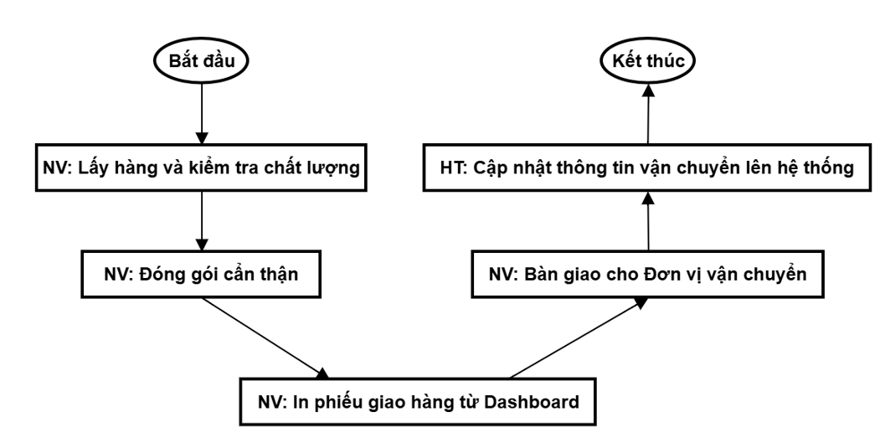
Mô tả quy trình:
Bước 1: Nhân viên kho thực hiện công đoạn Lấy hàng và Kiểm tra chất lượng sản phẩm theo đơn hàng.
Bước 2: Nhân viên tiến hành Đóng gói cẩn thận và In phiếu giao hàng trực tiếp từ Dashboard.
Bước 3: Đơn hàng được bàn giao cho đơn vị vận chuyển.
Bước 4: Nhân viên cập nhật Thông tin vận chuyển (mã vận đơn, trạng thái) lên hệ thống để Khách hàng có thể theo dõi.

11. Quy trình Cập nhật Tồn kho Tự động (Sau bán hàng)
Đây là quy trình tự động cốt lõi để đảm bảo dữ liệu tồn kho luôn là realtime, thực hiện trừ số lượng ngay sau khi đơn hàng được xác nhận nhằm tránh tình trạng bán vượt quá số lượng hiện có.
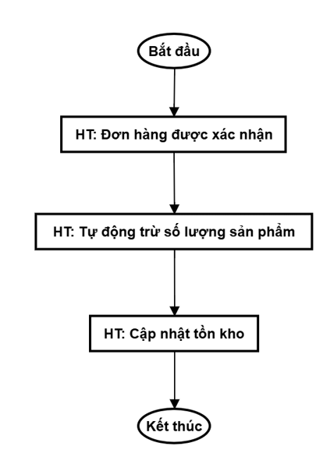
Mô tả quy trình:
Bước 1: Đơn hàng được Admin/Nhân viên "Xác nhận" thành công.
Bước 2: Hệ thống tự động kích hoạt chức năng trừ số lượng tồn kho realtime đối với từng sản phẩm trong đơn hàng.
Bước 3: Số lượng tồn kho mới được cập nhật trong cơ sở dữ liệu và hiển thị trên giao diện quản lý tồn kho.
Bước 4: Hệ thống kiểm tra xem tồn kho mới có chạm Mức tồn kho tối thiểu để kích hoạt quy trình cảnh báo hay không.

12. Quy trình Xử lý Hủy/Hoàn trả Đơn hàng
Quy trình này nhằm quản lý các trường hợp đơn hàng không hoàn thành, đảm bảo các cập nhật trạng thái chính xác, xử lý hoàn tiền (nếu có), và điều chỉnh lại tồn kho nếu sản phẩm được hoàn về.
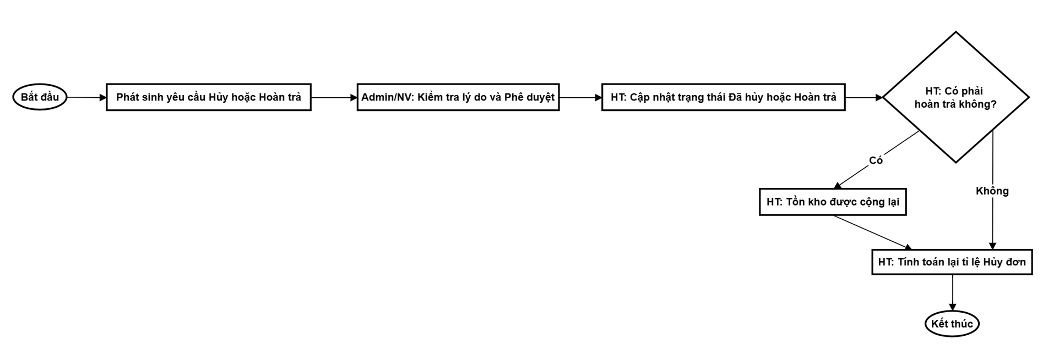
Mô tả quy trình:
Bước 1: Khách hàng gửi yêu cầu Hủy đơn hoặc Nhân viên ghi nhận yêu cầu Hoàn trả/Hoàn tiền.
Bước 2: Admin/Nhân viên kiểm tra lý do và điều kiện áp dụng Hủy/Hoàn trả.
Bước 3: Nếu yêu cầu được Phê duyệt, Admin/Nhân viên cập nhật trạng thái đơn hàng thành "Đã Hủy" hoặc "Hoàn trả".
Bước 4: Nếu là Hoàn trả, hệ thống cộng lại số lượng sản phẩm vào tồn kho realtime.
Bước 5: Hệ thống ghi nhận giao dịch đã hủy và cập nhật lại các chỉ số báo cáo (ví dụ: tính toán lại tỷ lệ hủy đơn).

13. Quy trình Thêm mới Sản phẩm
Quy trình dành cho Admin/Nhân viên để nhập thông tin chi tiết của một sản phẩm mới, bao gồm việc phân loại theo 5 cấp và khai báo tồn kho ban đầu.
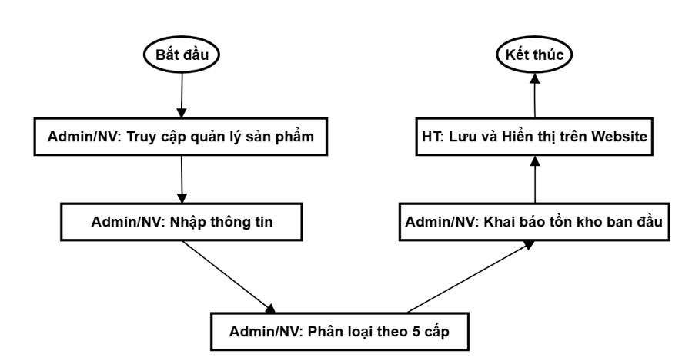
Mô tả quy trình:
Bước 1: Admin/Nhân viên đăng nhập vào hệ thống quản trị và truy cập "Quản lý Sản phẩm", chọn "Thêm mới Sản phẩm".
Bước 2: Hệ thống hiển thị biểu mẫu yêu cầu nhập thông tin sản phẩm.
Bước 3: Admin/Nhân viên nhập Tên, Mô tả, Giá bán, Phân loại theo 5 cấp, tải lên ảnh và khai báo Số lượng tồn kho.
Bước 4: Admin/Nhân viên xác nhận lưu thông tin. Hệ thống kiểm tra tính hợp lệ của dữ liệu và lưu sản phẩm vào cơ sở dữ liệu.
Bước 5: Sản phẩm mới được cập nhật và hiển thị ngay lập tức trên giao diện website bán hàng.

14. Quy trình Cảnh báo và Bổ sung Tồn kho
Quy trình này hoạt động tự động để giám sát số lượng tồn kho. Khi tồn kho chạm đến mức an toàn tối thiểu, hệ thống sẽ cảnh báo Admin để kịp thời đưa ra quyết định nhập hàng bổ sung, tránh tình trạng hết hàng.
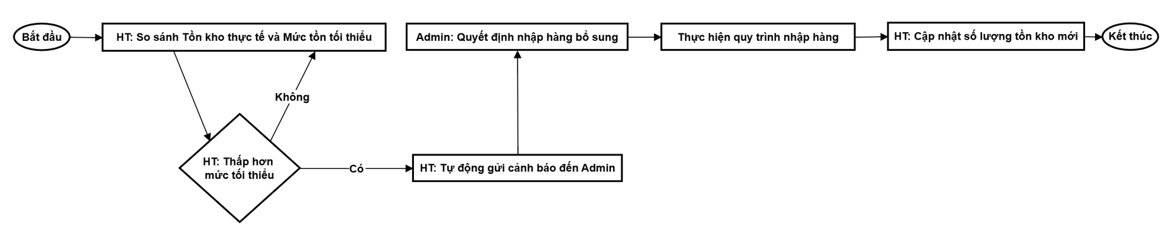
Mô tả quy trình:
Bước 1: Hệ thống liên tục tự động kiểm tra mức tồn kho thực tế của từng sản phẩm.
Bước 2: Hệ thống so sánh Tồn kho thực tế với Mức tồn kho tối thiểu (mức an toàn) đã được thiết lập.
Bước 3: Nếu Tồn kho thực tế <= Mức tối thiểu, hệ thống tự động gửi cảnh báo đến Admin qua giao diện Dashboard.
Bước 4: Admin xem xét cảnh báo và quyết định "Nhập hàng bổ sung" (chuyển sang quy trình Nhập hàng) hoặc "Bỏ qua" cảnh báo.
Bước 5: Nếu nhập hàng, số lượng tồn kho mới sẽ được cập nhật tự động khi phiếu nhập kho được xác nhận.

15. Quy trình Tạo Chương trình Khuyến mãi
Quy trình này cung cấp công cụ cho Admin để thiết lập và quản lý các chiến dịch Marketing đa dạng (Mã giảm giá, Flash Sale theo khung giờ, Combo), giúp thu hút Khách hàng và thúc đẩy doanh số.
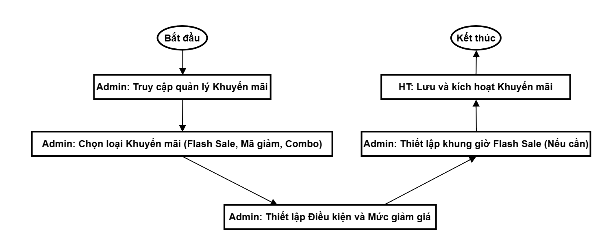
Mô tả quy trình:
Bước 1: Admin truy cập "Quản lý Khuyến mãi" và chọn "Tạo Khuyến mãi mới".
Bước 2: Admin thiết lập Loại khuyến mãi, Điều kiện áp dụng linh hoạt và Mức giảm giá cụ thể.
Bước 3: Đối với Flash Sale, Admin cần thiết lập Khung giờ bắt đầu và kết thúc chính xác để hệ thống tự động kích hoạt.
Bước 4: Admin xác nhận lưu khuyến mãi. Hệ thống lưu và kích hoạt chương trình theo thời gian đã định.
Bước 5: Hệ thống tự động Theo dõi hiệu quả (số lượt sử dụng, doanh thu trong thời gian áp dụng) để Admin đánh giá và điều chỉnh chiến lược.

16. Quy trình Báo cáo Doanh thu và Hiệu suất
Quy trình này trang bị cho Admin công cụ phân tích hiệu quả kinh doanh, cho phép thống kê doanh thu, xác định sản phẩm bán chạy và xuất báo cáo chi tiết để phục vụ việc lập kế hoạch.
Mô tả quy trình:
Bước 1: Admin truy cập Dashboard Tổng quan hoặc "Báo cáo và Thống kê".
Bước 2: Admin chọn Chu kỳ thời gian muốn xem báo cáo (ngày, tháng, năm) và Loại báo cáo (Doanh thu, Top sản phẩm bán chạy, Tồn kho).
Bước 3: Hệ thống thực hiện truy vấn dữ liệu giao dịch và thống kê doanh thu theo tiêu chí đã chọn.
Bước 4: Hệ thống hiển thị báo cáo dưới dạng biểu đồ và bảng số liệu trên giao diện quản trị.
Bước 5: Admin có thể chọn chức năng "Xuất Báo cáo" ra định dạng Excel để phục vụ công tác lập kế hoạch.

2. Yêu cầu phi chức năng
Bên cạnh các chức năng chính, hệ thống ứng dụng web quản lý bán hàng cho Skibidi Mobile cần đáp ứng các yêu cầu phi chức năng nhằm đảm bảo hiệu quả, ổn định, an toàn và dễ sử dụng.
a. Yêu cầu về Hiệu năng
Tốc độ tải dữ liệu: Tốc độ tải trang đối với giao diện khách hàng phải được tối ưu dưới 2 giây trên mọi thiết bị. Đối với các truy vấn phức tạp như xuất báo cáo hoặc lọc sản phẩm theo 5 cấp phân loại, thời gian xử lý không được vượt quá 3 giây.
Tốc độ mở chức năng: Các chức năng nghiệp vụ chính trong phần quản trị (như Quản lý Sản phẩm, Quản lý Đơn hàng, Quản lý Tồn kho) phải mở ra và sẵn sàng sử dụng trong vòng tối đa hai giây.
Hiệu quả xử lý đồng thời: Hệ thống phải có khả năng xử lý đồng thời tối thiểu 20 người dùng truy cập (khách hàng) và 5 người dùng quản trị mà không xảy ra tình trạng gián đoạn hay suy giảm hiệu suất.
Tốc độ xuất báo cáo: Thao tác xuất báo cáo doanh thu ra Excel phải được thực hiện một cách nhanh chóng và ổn định, ngay cả khi dữ liệu bán hàng lớn (trên 1000 đơn hàng).
b. Yêu cầu về Bảo mật
Mọi người dùng đều bắt buộc phải xác thực để truy cập vào hệ thống, bao gồm cơ chế đăng nhập OTP qua Zalo cho Khách hàng để tăng cường bảo mật.
Hệ thống phải có cơ chế phân quyền rõ ràng giữa các vai trò (Quản trị viên, Nhân viên kho, Nhân viên bán hàng) nhằm giới hạn quyền truy cập theo trách nhiệm công việc.
Các dữ liệu nhạy cảm (doanh thu, tỷ lệ hủy đơn, thông tin cá nhân của khách hàng) chỉ được phép truy cập bởi tài khoản Quản trị viên.
Hệ thống bắt buộc phải triển khai chuẩn bảo mật HTTPS và được trang bị cơ chế chống lại các hình thức tấn công phổ biến như SQL Injection và XSS.
Mật khẩu của người dùng phải được mã hóa bằng thuật toán bcrypt một chiều an toàn trước khi lưu trữ vào cơ sở dữ liệu.
c. Yêu cầu về Độ tin cậy và Khả dụng
Hệ thống được kỳ vọng phải hoạt động ổn định 24/7, không xảy ra tình trạng ngừng trệ hoặc mất mát dữ liệu trong quá trình vận hành thông thường.
Trong những trường hợp bất khả kháng (lỗi phần cứng hoặc mất điện), toàn bộ dữ liệu đã được lưu trữ phải có khả năng phục hồi nguyên trạng một cách nhanh chóng.
Mọi thao tác có nguy cơ ảnh hưởng lớn đến dữ liệu (như xóa sản phẩm, thay đổi quyền truy cập hoặc xóa đơn hàng) đều phải được yêu cầu xác nhận lại từ người dùng thông qua hộp thoại trước khi thực thi.
d. Yêu cầu về Tính mở rộng
Cấu trúc trúc hệ thống cần được thiết kế theo mô hình phân tầng, linh hoạt, cho phép việc bổ sung các chức năng mới trong tương lai một cách dễ dàng.
Cho phép tích hợp thêm các cổng thanh toán mới (như ZaloPay) hay các hệ thống quản lý vận chuyển tự động (sử dụng API giao hàng).
Mở rộng cơ sở dữ liệu: Hệ thống phải có khả năng nâng cấp, mở rộng cơ sở dữ liệu để đáp ứng khối lượng giao dịch tăng trưởng của thị trường TPHCM mà không gây ra bất kỳ gián đoạn nào.
e. Yêu cầu về Khả năng Bảo trì
Mã nguồn của ứng dụng cần được tổ chức theo mô-đun và tuân thủ các quy tắc lập trình, dễ đọc, dễ chỉnh sửa và nâng cấp bởi đội ngũ kỹ thuật.
Một bộ tài liệu hướng dẫn cài đặt, vận hành và quản trị hệ thống chi tiết cần được cung cấp cho Admin và nhân sự hỗ trợ.
Cho phép người quản trị có thể cập nhật phiên bản phần mềm mà không làm ảnh hưởng đến dữ liệu hoặc thời gian ngừng hoạt động kéo dài.
f. Yêu cầu về Khả năng Tương thích
Hệ thống web phải hoạt động tốt trên các trình duyệt phổ biến và phiên bản mới nhất như Chrome, Firefox, Safari và Edge.
Giao diện quản trị phải tương thích với các hệ điều hành phổ biến (Windows 10/11, macOS).
Giao diện khách hàng phải được thiết kế responsive, đảm bảo hiển thị đẹp và đầy đủ chức năng trên cả máy tính bàn và thiết bị di động.
Phải tương thích với các hệ quản trị cơ sở dữ liệu mạnh mẽ, có khả năng mở rộng như MySQL hoặc PostgreSQL.
g. Yêu cầu về Giao diện và Trải nghiệm người dùng (UX/UI)
Giao diện phải thân thiện, đơn giản, dễ thao tác với cả Khách hàng và Nhân viên quản trị, giảm thiểu số lần nhấp chuột để hoàn thành một tác vụ.
Cung cấp thông báo rõ ràng về trạng thái hệ thống (thành công, lỗi, cảnh báo) và hướng dẫn cụ thể khi nhập sai dữ liệu.
Hỗ trợ ngôn ngữ tiếng Việt rõ ràng, dễ hiểu và chuyên nghiệp.
Giao diện phải có tính nhất quán về màu sắc, font chữ và bố cục trên toàn bộ hệ thống.
h. Yêu cầu về Sao lưu và Phục hồi Dữ liệu
Hệ thống phải được trang bị cơ chế backup database tự động vào 0h hàng ngày và lưu trữ bản sao lưu tại một vị trí an toàn, riêng biệt.
Người quản trị có thể chủ động thực hiện sao lưu thủ công (on-demand backup) khi có các thao tác thay đổi lớn (ví dụ: cập nhật giá hàng loạt).
Đảm bảo khả năng phục hồi dữ liệu từ bản sao lưu gần nhất một cách nhanh chóng và hiệu quả khi xảy ra sự cố, với thời gian phục hồi tối đa là 4 giờ.

